Wskazówki i informacje do wniosku o stypendium socjalne na rok akademicki 2026/2027
UWAGA! Stypendium zostanie przyznane od miesiąca złożenia KOMPLETNEGO wniosku.

Osoby w rodzinie studenta, które muszą znaleźć się we wniosku:
Osoby w rodzinie studenta, które student powinien uwzględnić w swoim wniosku
o stypendium socjalne:
1. student - wnioskodawca
2. współmałżonek studenta
3. dzieci pozostające na utrzymaniu studenta lub jego współmałżonka, ale tylko:
- niepełnoletnie,
- pełnoletnie, ale tylko uczące się - do 26 roku życia, a jeżeli 26. rok życia przypada
w ostatnim roku studiów - do ich ukończenia,
- niepełnosprawne – bez względu na wiek
4. rodzice studenta
5. rodzeństwo studenta (a dokładnie: dzieci pozostające na utrzymaniu rodziców studenta),
ale tylko:
- niepełnoletnie,
- pełnoletnie, ale tylko uczące się - do 26 roku życia, a jeżeli 26. rok życia przypada
w ostatnim roku studiów - do ich ukończenia,
- niepełnosprawne – bez względu na wiek
Skład rodziny ustala się zgodnie ze stanem na dzień składania wniosku. Należy przedstawić dochody tych osób, które wchodzą w skład rodziny w momencie składania wniosku.
Brak osoby (i dochodów) matki lub ojca we wniosku może mieć miejsce gdy:
- matka/ojciec nie żyje
- matka/ojciec jest zobowiązany do płacenia alimentów na studenta lub wyrok sądu o zobowiązaniu alimentacyjnym został uchylony lub sąd zdecydował, że alimenty nie są należne
- z odpisu zupełnego aktu urodzenia studenta wynika, że ojciec jest nieznany
- student składa oświadczenie o nieprowadzeniu wspólnego gospodarstwa domowego (załącznik nr 1 do wniosku) z żadnym z rodziców, a oprócz tego spełnia inne ustawowe warunki, co pozwala mu uwzględnić we wniosku jedynie siebie, ewentualnego współmałżonka i dzieci, z wyłączeniem rodziców i rodzeństwa.

Kiedy można nie uwzględniać we wniosku dochodów rodziców?
Student może ubiegać się o stypendium socjalne bez wykazywania dochodów osiągniętych przez rodziców i rodzeństwo TYLKO I WYŁĄCZNIE:
WTEDY GDY:
1) nie prowadzi wspólnego gospodarstwa domowego z żadnym z rodziców i potwierdzi ten fakt w złożonym oświadczeniu (które jest częścią wniosku o przyznanie stypendium),
a jednocześnie spełnia jeden z następujących warunków:
a) ukończył 26. rok życia,
b) pozostaje w związku małżeńskim,
c) ma na utrzymaniu dzieci,
d) osiągnął pełnoletniość, przebywając w pieczy zastępczej

LUB WTEDY, GDY:
2) spełnia łącznie następujące warunki:
a) posiadał stałe źródło dochodów w ostatnim roku podatkowym (2025),
b) posiada stałe źródło dochodów w roku bieżącym (2026),
c) jego miesięczny dochód w okresach, o których mowa w lit. a) i b) jest wyższy lub równy 1,15 sumy kwoty określonej w art. 5 ust. 1 i kwoty określonej w art. 6 ust. 2 pkt 3 ustawy z dnia 28 listopada 2003 r. o świadczeniach rodzinnych (kwota ta wynosi 1866,40zł).
d) nie prowadzi wspólnego gospodarstwa domowego z żadnym z rodziców i potwierdził ten fakt w złożonym oświadczeniu

Wysokość miesięcznego dochodu na osobę w rodzinie studenta
Wysokość miesięcznego dochodu na osobę w rodzinie studenta, która uprawnia go do ubiegania się o stypendium socjalne w roku akad. 2026/2027 nie może być wyższa niż 2099,70zł. Jest to dochód netto - po odliczeniach, wyliczony na podstawie roku 2025
(z uwzględnieniem ewentualnych późniejszych zmian w sytuacji materialnej, czyli tzw. "utraty dochodu" i "uzyskania dochodu").

PRZYKŁADOWO WYPEŁNIONA STRONA NR 2 WNIOSKU
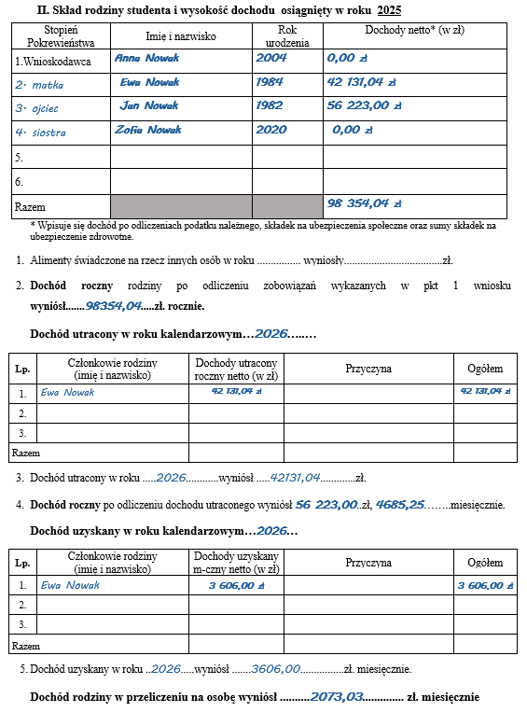
Np. Praca podjęta w sierpniu
2026 r.
Do wniosku dołączono zaświadczenie od pracodawcy
o wysokości wynagrodzenia
w kwocie netto za ostatni miesiąc.
Wypełnione na podstawie zaśw. z US i ZUS za rok 2025.
Np. praca utracona
w czerwcu 2026 r.
Do wniosku dołączono świadectwo pracy

56 223,00 zł/12 miesięcy = 4685,25 zł + 3606,00 zł (dochód uzyskany) = 8291,25 zł / 4 osoby w rodzinie = 2073,03 zł na osobę w rodzinie.

PRZYKŁADOWO WYPEŁNIONY ZAŚWIADCZENIE Z URZĘDU SKARBOWEGO

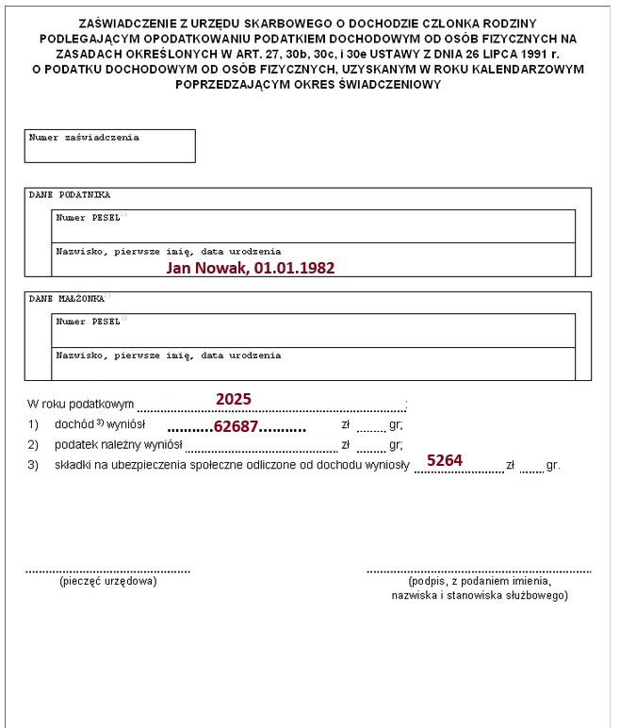
62 687,00 zł
0,00 zł
5264,00 zł

57423,00 zł

Dochód z zaświadczenia z US w wysokości 62687,00 zł po odjęciu podatku należnego w kocie 0 zł oraz składek na ubezpieczenie społeczne w kwocie 5264,00 zł wyniósł 57423,00 zł.
Aby otrzymać wynagrodzenie roczne w kwocie netto - od tej kwoty należy jeszcze odjąć składki na ubezpieczenie zdrowotne podane na zaświadczeniu z ZUS-u lub od pracodawcy.
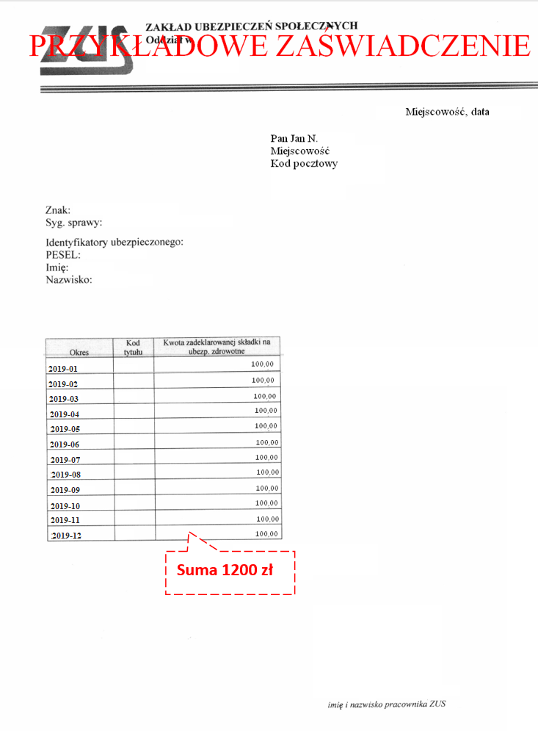
Składki z każdego miesiąca należy zsumować, by następnie tą sumę odjąć od kwoty dochodu
z zaświadczenia z US.
Po odjęciu składek zdrowotnych w kwocie 1 200 zł dochód Pana Jana wynosi 56 223,00 zł. Taką kwotę należy wpisać we wniosku.

W tym przypadku do wniosku dołączamy następujące dokumenty:
- zaświadczenie wydane przez Urząd Skarbowy o dochodach za 2025 r. - STUDENTKI, MATKI
i OJCA.
- zaświadczenie o wysokości pełnej składki zdrowotnej wydane przez ZUS-u lub od pracodawcy - MATKI, OJCA. Ze względu na dochód zerowy studentki, jej zaświadczenie o wysokości składek zdrowotnych nie jest potrzebne.
- świadectwo pracy MATKI - potwierdzające utratę dochodu z 2024 roku.
- zaświadczenie od pracodawcy STUDENTKI – potwierdzające dochód uzyskany oraz jego kwotę (netto).

„Dochód uzyskany” i „dochód utracony”
Na potrzeby wniosku o stypendium socjalne, obliczając miesięczny dochód rodziny należy cały dochód roczny wszystkich członków rodziny z 2025 r. zsumować, a następnie podzielić na 12 miesięcy. Następnie, aby otrzymać dochód w przeliczeniu na osobę, należy podzielić otrzymany dochód miesięczny na ilość osób w rodzinie.
WYJĄTKIEM są sytuacje "utraty dochodu" lub "uzyskania dochodu".
W sytuacjach, gdy w momencie składania wniosku, w stosunku do roku 2025 zaszły zmiany
w dochodach członków rodziny (brak obecnie źródła dochodu, które w 2025 r. występowało, czyli nastąpiła "utrata dochodu" lub pojawiło się nowe źródło dochodu, którego nie było w 2025 r., czyli nastąpiło "uzyskanie dochodu") - należy wyliczenia oparte na roku 2025 odpowiednio zweryfikować.
W przypadku uzyskania dochodu po roku 2025 należy wpisać miesięczną kwotę netto danych dochodów w tabeli „dochód uzyskany”. Przy obliczeniach należy dodać do dochodów miesięcznych rodziny z roku 2025, kwotę uzyskanego dochodu (netto) za ostatni przepracowany miesiąc.
UWAGA: nie każdy rodzaj dochodu można traktować jako uzyskany! - Dochód, który pojawił się po roku 2025, ale nie występuje już w chwili obecnej nie jest „dochodem uzyskanym”, takiego dochodu w ogóle nie uwzględnia się przy obliczaniu dochodu rodziny, ani nie dokumentuje we wniosku.
Punktem odniesienia jest zawsze moment składania wniosku (aż do otrzymania decyzji). Oznacza to, że np. jeśli ktoś z rodziny miał w roku 2026 od lutego do sierpnia dochód ze źródła, którego nie było w 2025 r. - nie jest to "dochód uzyskany", gdyż w momencie składania wniosku nie ma już źródła z tym dochodem. Taki dochód w ogóle nie będzie uwzględniany w wyliczeniach.
Do momentu rozpatrzenia wniosku i wydania decyzji przez komisję, student ma obowiązek zgłosić wszelkie zmiany w sytuacji materialnej rodziny ("dochód utracony" i "dochód uzyskany").

- UTRATA DOCHODU ("dochód utracony")
Utrata dochodu ma miejsce, jeśli dany dochód występował w roku 2025 i nie występuje w chwili obecnej – został utracony (jego źródło) w roku 2026 lub po roku 2026, co należy udokumentować. Tym samym kwota dochodu osiągnięta z tego źródła w roku 2025 nie jest uwzględniana przy obliczaniu miesięcznego dochodu danej osoby, która zgłasza dochód utracony.
- UZYSKANIE DOCHODU ("dochód uzyskany")
Uzyskanie oznacza pojawienie się po roku 2025 nowego źródła dochodu (nowej umowy), którego nie było w 2025 r.
Dochód, który występował przed rokiem 2025, przez cały rok 2025 i występuje nadal (źródło było i jest, np. trwa od dawna umowa o pracę) nie jest "dochodem uzyskanym"; obliczając miesięczny dochód danej osoby, należy roczną kwotę tego dochodu podzielić przez 12 m-cy.
"Dochód uzyskany" – to dochód, który spełnia następujące warunki:
- pojawił się po roku 2025 i nie występował w 2025 (np. umowa została zawarta 01.08.2026);
- występuje w chwili obecnej (umowa trwa)

